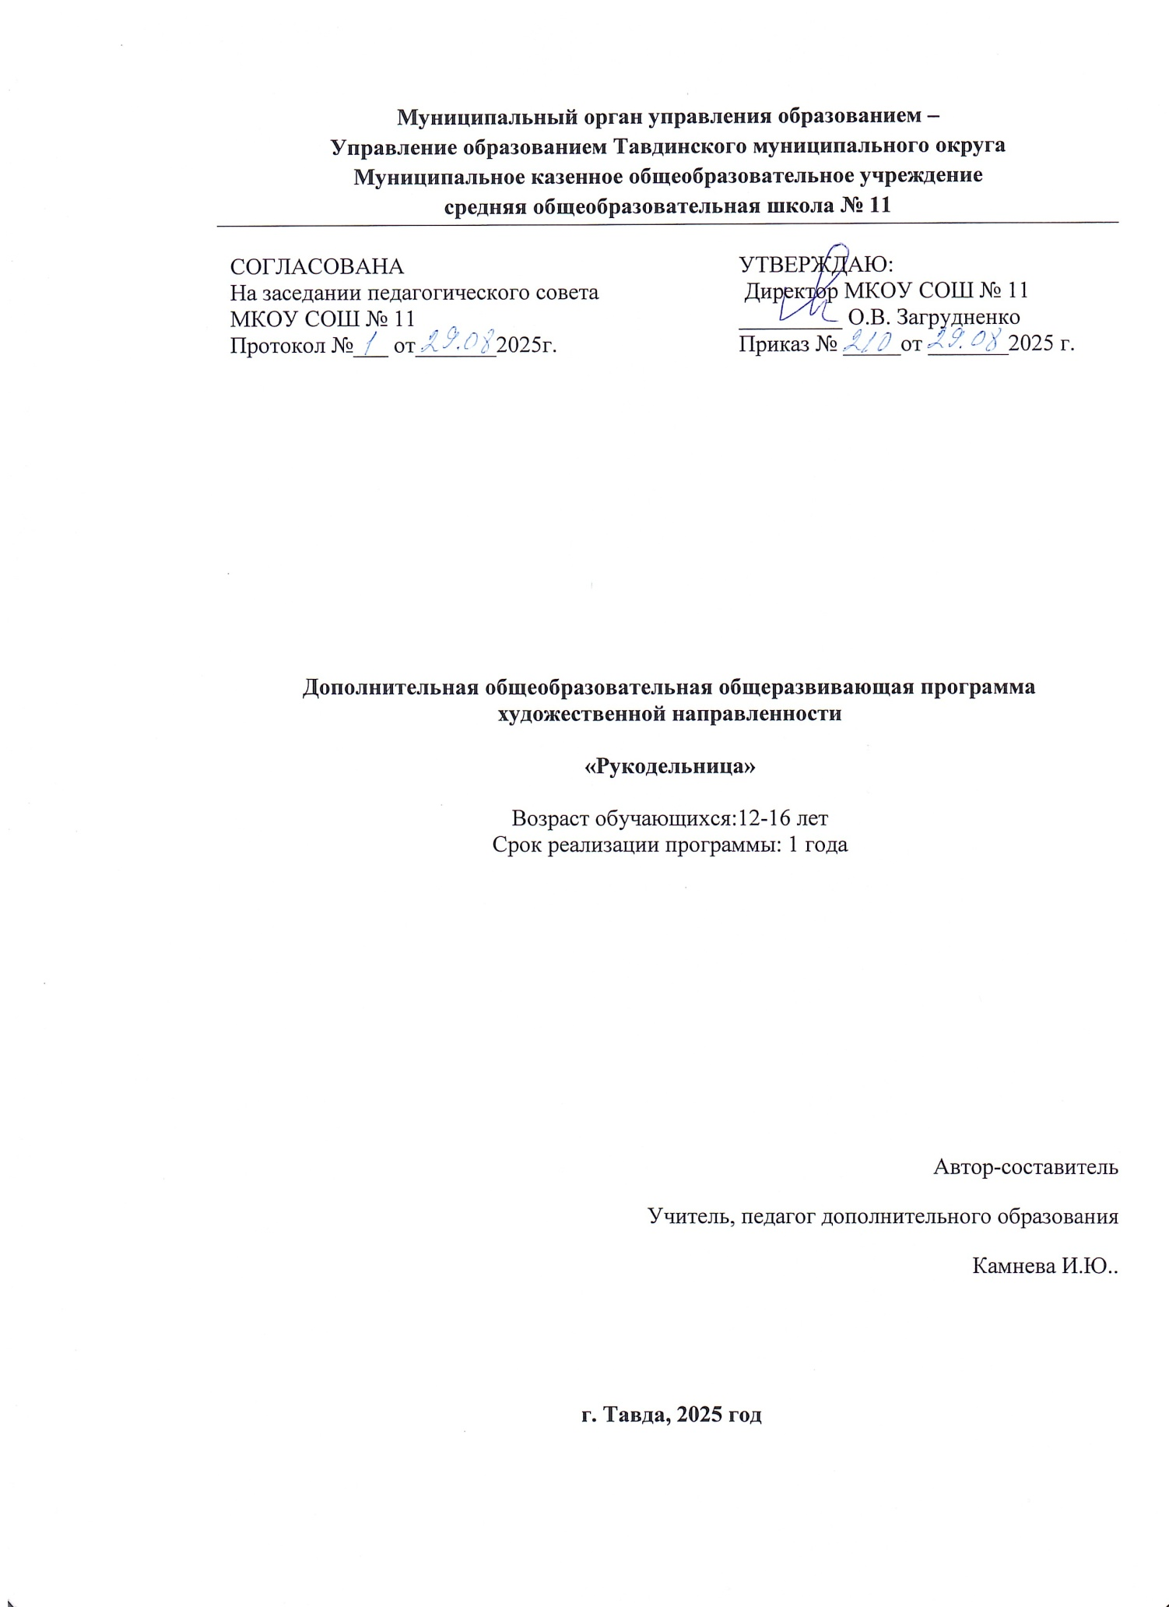

2.1. Пояснительная записка.

Направленность адаптированной дополнительной общеобразовательной общеразвивающей программы «Рукодельница» – художественная.
Программа составлена в соответствии с требованиями следующих нормативно-правовых документов:
-Федеральный Закон Российской Федерации от 29.12.2012 № 273
«Об образовании в Российской Федерации» в действующей редакции;
- Приказ Министерства просвещения Российской Федерации от 9.11.2018г. № 196 «Об утверждении Порядка организации и осуществления образовательной деятельности по дополнительным общеобразовательным программам»;
- Письмо Минобрнауки России от 18.11.2015г. № 09-3242 «О направлении информации» (вместе с «Методическими рекомендациями по проектированию дополнительных общеобразовательных программ (включая разноуровневые программы);
- Санитарные правила СП 2.4.3648-20 «Санитарно-эпидемиологические требования к организациям воспитания и обучения, отдыха и оздоровления детей и молодежи»
- Примерные требования к программам дополнительного образования детей от 11.12. 2006 г. №06-1844;
- Письмо Минобрнауки России Методические рекомендации по проектированию общеразвивающих программ (включая разноуровневые программы) от 18 ноября 2015 г. № 09-3242;
- Устав МКОУ СОШ № 11;

2.1.1. Данная программа имеет художественную направленность
В системе коррекционно - образовательной работы с детьми ОВЗ, с целью развития мелкой моторики и тактильного восприятия, занятиям изобразительной деятельностью уделяется особое внимание. Благодаря практическим упражнениям художественные навыки ребенка становятся устойчивее, а восприятие тоньше и дифференцированнее.
Использование нетрадиционных художественных техник детьми с ограниченными возможностями здоровья, как средство развития изобразительных, технических умений и навыков, направленных на созидание и творчество, является чрезвычайно актуальным на сегодняшний день.
2.1.2.Актуальность программы дополнительного образования «Рукодельница» обусловлена тем, что среда дополнительного образования может обеспечить включение ребенка с ОВЗ (интеллектуальными нарушениями) в доступные виды жизнедеятельности и отношений с учетом его индивидуальных способностей, интересов, ценностных ориентаций, тем самым способствовать его реабилитации и социализации. Вся система дополнительного образования представляет уникальные возможности по развитию творческих способностей, обучающихся с умственной отсталостью и предполагает развитие в ребенке способностей, позволяющих ему само реализовываться в различных видах и формах художественно - изобразительной деятельности.

Педагогическая целесообразность заключается в том, что программа развивает личностные качества и психические процессы у учащихся. В ходе систематического труда рука приобретает уверенность, точность. Такой труд способствует развитию сенсомоторики – согласованности в работе глаза и руки, совершенствованию координации движений, гибкости, точности в выполнении действий. Изготовление изделий из различных материалов большое влияние оказывает на умственное развитие детей, на развитие их творческого мышления.
Новизна программы. Основой для успешной учебной деятельности является четкое программирование учебного процесса, направленное на решение задач развития общей культуры личности ребенка, адаптации его к жизни в современном обществе. Практически художественная деятельность учащихся выступает как средство приобщения детей к национальной культуре народа, его художественному наследию и различным ремеслам. Вовлечение детей с ограниченными возможностями здоровья в художественную творческую деятельность эффективно позволяет решать проблемы укрепления их физического и психического здоровья, преодоление комплекса неполноценности, улучшения психоэмоционального состояния и развития.
2.1.3. Отличительная особенность
данной дополнительной общеобразовательной программы заключается в том, что она составлена в соответствии с современными нормативными правовыми актами и государственными программными документами по дополнительному образованию, требованиями новых методических рекомендаций по проектированию дополнительных общеобразовательных программ и с учетом задач, сформулированных Федеральными государственными образовательными стандартами нового поколения.
2.1.4.Адресат программы: дети и подростки от 12 до 16 лет.
Наряду с групповой формой работы, во время занятий осуществляется индивидуальный и дифференцированный подход к детям.
Наполняемость групп –2- 20 человек.
Условия реализации программы
Ведущая форма организации занятий - групповая. Наряду с групповой формой работы во время занятий осуществляется индивидуальный и дифференцированный подход к детям.
Каждое занятие состоит из двух частей: теоретической и практической.
В педагогической деятельности педагога дополнительного образования художественной направленности применяются методы, выполняющие обучающую, развивающую, воспитательную, побуждающую (мотивационную) и контрольно-коррекционную функции. На занятиях с детьми с ограниченными возможностями здоровья основными методами являются:
- объяснительно–иллюстративный метод, репродуктивный, игровой.
− Наглядность, как ведущий педагогический метод.
− Традиционные методы народной педагогики: подражание, диалог.
− Побуждение к индивидуальной творческой активности детей.
− Создание проблемно-поисковых ситуаций.
− Создание ситуации успеха.
− Метод импровизации.
− Словесный метод (рассказ, беседа, объяснение) применяется при разучивании стихотворных форм элементов пальчиковой гимнастики и физкультминуток.

2.1.5. Объём и срок реализации программы:
Объём программы-68 часов.
Срок реализации программы - 1 год.
Режим занятий – 2 раза в неделю, с продолжительностью занятия 40 мин.
Режим учебной работы рассчитан на 34 недели.
Количество часов в год 68 ч.
2.1.6.Особенности организации образовательного процесса
Режим занятий
Режим занятий – 2 раза в неделю, с продолжительностью занятия 40 мин.
Форма обучения – очная.
Формы организации занятий
Программа предусматривает использование различных форм проведения занятий: индивидуальные, коллективные, очное, дистанционное обучение.
-беседа с игровыми элементами,
-игра – путешествие,
-учебная игра,
-типовые занятия,
-комбинированные.
Приемы и методы, используемые на занятиях:
Каждое занятие состоит из двух частей: теоретической и практической.
В педагогической деятельности педагога дополнительного образования художественной направленности применяются методы, выполняющие обучающую, развивающую, воспитательную, побуждающую (мотивационную) и контрольно-коррекционную функции. На занятиях с детьми с ограниченными возможностями здоровья основными методами являются:
- объяснительно–иллюстративный метод, репродуктивный, игровой.
− Наглядность, как ведущий педагогический метод.
− Традиционные методы народной педагогики: подражание, диалог.
− Побуждение к индивидуальной творческой активности детей.
− Создание проблемно-поисковых ситуаций.
− Создание ситуации успеха.
− Метод импровизации.
− Словесный метод (рассказ, беседа, объяснение) применяется при разучивании стихотворных форм элементов пальчиковой гимнастики и физкультминуток.
2 .2. Цель и задачи программы

Цель программы: развитие творческой личности, овладение практическими умениями и навыками обрабатывать текстильные материалы с целью создания изделий.

Основные задачи:
Образовательные:
  - сформировать знание о декоративно-прикладном творчестве;
  - научить традиционным и свободным приёмам изготовления изделий, используя разные техники декоративно-прикладного творчества.

Развивающие:
  - сформировать и развить интерес к выбранному виду деятельности;
  - развить образное мышление, внимание, фантазию, творческие способности, эстетический и художественный вкус.

Воспитательные:
  - привить навыки работы в группе, поощрять доброжелательное отношение друг к другу;
  - воспитать бережливость, экологическую сознательность;
  - сформировать качества личности - настойчивость, терпение, аккуратность в труде.
2.3. Планируемые результаты

- Личностные результаты
- - положительная мотивация к творческому труду, работе на результат;
- - осознание необходимости бережного отношения к общественной собственности, экономного расходования материалов;
- - стремление к осуществлению взаимопомощи и взаимоконтроля.

- Метапредметные результаты
- Регулятивные учебные действия
- - осознавать цели и задачи изучения курса, раздела, темы;
- - осознавать способы и приёмы действий при выполнении трудовых заданий;
- - осознанно действовать на основе разного вида инструкций для решения практических и учебных задач.

- Познавательные учебные действия
- - осуществлять поиск необходимой информации для выполнения учебных заданий;

- - уметь правильно применять швейные инструменты и оборудование;
- - уметь использовать логические действия (сравнение, анализ, синтез, обобщение, классификацию) при выполнении трудовых заданий. (с помощью учителя);
- - использовать в жизненно-бытовых ситуациях полученные знания и навыки.

- Коммуникативные учебные действия
- - вступать и поддерживать коммуникацию в разных ситуациях социального взаимодействия;
- -слушать собеседника, вступать в диалог и поддерживать его;
- - владеть умением оценивать ситуацию и оперативно принимать решение;
- - излагать свое мнение, точку зрения и аргументировать ее.

- Предметные результаты
- - подбирать материалы, необходимые для работы;
- - знать принципы действия, общее устройства машины и ее основных частей;
- - читать технологическую карту, используемую в процессе изготовления изделия;
- - планировать предстоящую практическую работу, соотносить свои действия с поставленной целью;
- - осуществлять настройку и текущий ремонт инструмента;
- - создавать материальные ценности, имеющие потребительскую стоимость и значение для удовлетворения общественных потребностей;
- - осуществлять текущий самоконтроль выполняемых практических действий и корректировку хода практической работы;
- - понимать общественную значимость своего труда, своих достижений в области трудовой деятельности;
- - обладать способностью к самооценке.

По окончании изучения программы учащиеся должны:
- Знать:
- - историю происхождения оригами, бумагопластики, аппликации,вышивки;
- - сведения о материалах и инструментах, используемых при работе с бумагой ,кожей, тканью;
- - технику выполнения вышивки, оригами, стежков и швов по коже;
- - особенности подбора материала и цветового оформления.

- Уметь:
- - подбирать иглу в соответствии с толщиной нити, ленты, ткани, кожи;
- - читать схематическое обозначение элементов;
- - выполнять основные элементы из нити бумаги, ткани, кожи;
- -выполнять элементы изделия с опорой на схему;
- - подбирать материал и цветовое оформление изделия;
- -составлять композицию (эскиз), реализовывать композиционное решение в изделии.

2.4. Содержание программы
1.Азбука бумажной пластики (8ч).
История появления бумаги. Разновидности бумаги и их использование в современном мире. Инструктаж по охране труда. Пластические свойства бумаги. Бумага как художественный и конструктивный материал. Пластические свойства бумаги. Знакомство с техниками работы с бумагой: аппликация, вырезание, бумагопластика или художественное конструирование, оригами.
2. Аппликация из бумаги. (8ч.) Понятие об аппликации.
Аппликация как вид конструирования из бумаги. Знакомство с техниками аппликации: вырезание, складывание, сминание, «обрывная аппликация», «торцевание». Виды аппликации: предметные; сюжетные; декоративные. Приемы изготовления аппликации из бумаги: плоская; объемная; аппликация из силуэтов.

3. Бумагопластика. (4ч.) Знакомство с техникой бумажной филиграни или «квиллинг». Виды завитков. Освоение техники скручивания. Объемные аппликации с применением «квиллинга».
4. Оригами. (4ч.) Техника «оригами». Понятие модульное оригами, модуль – основа любого изделия оригами, изготовление модулей. Объемная аппликация с использованием оригами.
5.Азбука вышивальщицы. (6ч.) Основные правила. Инструменты, приспособления и материал, необходимый для вышивания: ткани, нитки, иголки, пяльцы. Правила напяливания ткани.
6.Простые и декоративные швы. (8 ч.) Знакомство с простейшими видами швов, используемых для украшения и отделки. Шов «вперед иголкой»; шов «назад иголкой». Техника выполнения свободных швов: стебельчатый шов, тамбурный шов и его варианты, петельный шов, петельки «вприкреп», швы «узелки», «звездочка», махровый шов. Изготовление интерьерных поделок с вышивкой.
7.Аппликация. Накладное шитье. (8 ч.) Знакомство с аппликацией. Виды аппликации. Материалы, инструменты и приспособления для выполнения аппликации. Техника выполнения аппликации. Виды соединения аппликации с изделием: ручными стежками (петельными или косыми). Накладное шитье. Одежду и бытовые вещи украшают, используя кусочки ткани, фетра, замши, кожи, меха, которые накладывают по узору на основную ткань и закрепляют различными швами: гладью, петельками, тамбурным швом. Изделия, украшенные аппликацией, носят особо декоративный характер и хорошо смотрятся в современном интерьере.
8. Счетные швы. (4ч.) Способы выполнения счѐтных швов: крест, полукрест, гобеленовый шов. Требования, предъявляемые к выполнению счетных швов. Ткани, применяемые для счетных швов. Орнамент и цвет в народных вышивках счетными швами.
9. Работа с кожей.(10ч) Аппликация из кожи. Виды кожи. Особенности работы с кожей ее заменителями. Приемы работы с кожей. Технология работы с кожей в технике «аппликация». Драпировка (складки), скручивание, термическая обработка кожи (обжиг, подпаливание). Изготовления картин и панно способом аппликации из кожи на кожаной основе.
10.Декоративные швы нитками по коже.(6ч) Материал и приспособления, используемые в вышивке. Виды простых и сложных швов, техника исполнения. Зарисовка узоров. Кожаный чехол для телефона с декоративной отделкой.

Учебно-тематический план

№ | Тема занятия |  | Количество часов |  |  | Форма промежуточной
 |  | всего |  | теория | практика | (итоговой) аттестации
1 | Азбука бумажной | 8 |  | 2 | 6 | Наблюдение
 | пластики
2 | Аппликация из бумаги. | 8 |  | 2 | 6
3 | Бумагопластика. | 4 |  | 1 | 3
4 | Оригами. | 6 |  | 2 | 4 | Промежуточная
 |  |  |  |  |  | аттестация - выставка
5 | Азбука вышивальщицы. | 6 |  | 1 | 5
6 | Простые и декоративные | 8 |  | 1 | 7 | Наблюдение
 | швы.
7 | Аппликация. Накладное | 8 |  | 1 | 7
 | шитье.
8 | Счетные швы. | 8 |  | 2 | 6
9 | Работа с кожей | 10 |  | 2 | 8
10 | Декоративные швы | 6 |  | 1 | 5
 | нитками по коже. |  |  |  |  | Выставка
 | Итого: | 68 |  | 15 | 53

3. Комплекс организационно-педагогических условий
3.1 Календарный учебный график
Год обучения | Дата начала обучения | Дата окончания  обучения | Количество учебных недель | Количество учебных дней | Количество учебных часов | Режим занятий
1 год | 8 сентября | 30 мая | 34 | 68 | 68 | занятия 2 часа в неделю

3.2. Условия реализации программы:
Материально-техническое обеспечение
программы

Материально-техническое обеспечение программы

Наименования объектов и средств материально-технического обеспечения

Эл. Бытовая машина BROTHER
Эл. Бытовая машина BROTHER
Эл. Бытовая машина BROTHER
Эл. Бытовая машина YAGUAR
Бытовая краеобмёточная машина
Гладильная доска
Электрический утюг
Манекен
Коллекции:
«Промышленные образцы тканей и ниток»
«Лён», «Шерсть», «Хлопок»
Плакаты:
«Правильная посадка»
«Приводные устройства»
«Машинные швы»
«Стежки и швы»
«Правила безопасной работы иглами и булавками»
Рабочие инструменты: иглы, ножницы
Приспособления: булавки, пяльцы
Материалы: ткани, канва, бисер, различные виды лент и ниток, кожи

3.2. Формы аттестации/контроля и оценочные материалы
Формы промежуточного контроля: устный опрос, зачеты и зачетные работы, выставки на различных уровнях, участие в конкурсах.
Форма итогового контроля: выставка, зачётные занятии

Список литературы

1.Большая энциклопедия домоводства, Л.А. Поливанова, Москва, 2001.
2.Детские кружки вышивки, Г.В.Лабунская, Москва, 2000.
3.Кружки художественной вышивки, Н.С.Сафонова, Москва, 2003.
4.Рукоделие для детей, М.Н.Калинич, Минск «Полымя», 2001.
5.Вышивание, Е.Е.Андриянова, Москва «Вече», 2001.
6.Беседы о подарках и открытках, Т.А Шорыгина, Москва, 2009.
7.Журнал « Валентина» Вышивка крестом, №11-12, 2005 .
8.Журнал «Вышивка для души», № 14 2007 г., №21, 2011 .
9.Журнал «Вышивка. Лучшие схемы» №5, 2011 .
10.Технология. Дополнительные и занимательные материалы,
Л.Д.Караченцева, О.П.Власенко, Волгоград, 2008.

